Итогововая проектная работа
Слушатель: Белякова Н.А.
ОО:МКОУ-Кубовинская ОШ № 31
Комплексная диагностическая работа для 7 класса
Время выполнения работы : 60 минут
Максимальное количество баллов :19

Математическая грамотность
Прочитай текст и выполни задания А и В
Покупка линолеума
Родители Вани решили сделать ремонт в его комнате. Для этого они решили привлечь Ваню к участию в ремонте. Родители попросили Ваню измерить площадь его комнаты и выбрать линолеум . Размеры комнаты: длина 3,5м и ширина 3,5м. Родители дали Ване 2000 рулей. Когда Ваня пришел в магазин, он увидел в продаже 3 вида линолеума:
по 200 рублей за метр
по 300 рублей за метр
по 350 рублей за метр.
А. Почему Ваня не сможет купить линолеум по 350 рублей?
В. Линолеум по какой цене сможет купить Ваня?
Оценка ответов:
А. Область математического содержания: Количество
Контекст: Личная жизнь
Вид когнитивной деятельности: Формулировать ситуацию математически
Ответ принимается полностью
Ответ не принимается
В. Область математического содержания: Количество
Контекст: Личная жизнь
Вид когнитивной деятельности: Формулировать ситуацию математически
Ответ принимается полностью
Ответ не принимается

Максимальное количество баллов:2

Прочитай текст и выполни задания А и В

Наводнение
Одноклассник Вани Сережа проживает в пойме реки. Мост через реку часто топит весной. На мосту через реку присутствует мерная линейка подъема уровня воды. Данный мост топит при уровне подъема воды 3 метра.
На 05.04 уровень воды составлял 1м
На 06.04 -1,2м
На 07.04 -1,3м
На 08.04-1,5м
А. Сережа проживает на противоположном от школы берегу реки. Сможет ли он добраться в школу 13.04?
В. Какого числа Сережа еще сможет добраться в школу?
Оценка ответов:
А. . Область математического содержания: Изменение и зависимость
Контекст: Личная жизнь
Вид когнитивной деятельности: Интерпретировать
Ответ принимается полностью
Ответ не принимается

В. Область математического содержания: Изменение и зависимость
Контекст: Личная жизнь
Вид когнитивной деятельности: Интерпретировать
Ответ принимается полностью
Ответ не принимается

Максимальное количество баллов:2

Прочитай текст и выполни задания А и В

Здоровый образ жизни
Катя ведет здоровый образ жизни и каждый день выпивает по стакану свежевыжатого яблочного сока в котором содержится 9,1 % углеводов на 100 гр сока.

А. Сколько углеводов содержится в 1 стакане сока?
В. Какую часть суточной нормы углеводов (суточная норма углеводов 400гр) получает Катя со стаканом сока?
Оценка ответов:
А. . Область математического содержания: Изменение и зависимость
Контекст: Личная жизнь
Вид когнитивной деятельности: Применять математические понятия
Ответ принимается полностью
Ответ не принимается
В. Область математического содержания: Изменение и зависимость
Контекст: Личная жизнь
Вид когнитивной деятельности: Применять математические понятия
Ответ принимается полностью
Ответ не принимается
Максимальное количество баллов:2

Читательская грамотность

Пути познания

Поэты прошлого в своих произведениях главным образом воспевали три основные темы: воинскую доблесть, любовь и путешествия.
Внимание поэтов к любви закономерно, объяснимо и естественно:
кто-то справедливо назвал любовь стучащим сердцем поэзии. Не случайно
у великого Пушкина любовь так часто переплетается с творческим озарением.
Легко понять важность героической темы: бесконечные войны терзали человечество, и доблестный воин, заслоняющий собой свой народ, обожествлялся как спаситель. Но вот почему литература так часто обращалась к теме путешествия? Достаточно вспомнить дошедшую до нас
из глубин времён великую «Одиссею» Гомера!
Интерес человека к другим странам, к другим народам, к другим пространствам есть проявление его глубинной общественной сущности. Человек в силу своей природы стремится к контакту с другими людьми, близкими и далёкими, родными и чужими. Если понять это свойство человеческой природы, тогда можно объяснить, почему нас манят дальние страны, непознанные пространства… Сделать далёкое близким, чужое своим, непознанное знакомым, тайное познанным – вот каким путём движется человечество. Путешественник, уплывающий за черту горизонта,
в наглядной форме воплощает эту главную человеческую цель. Можно сказать, что в той или иной мере, все мы путешественники: в учёбе, в труде,
в научной или творческой деятельности мы открываем что-то новое, вступаем в связи с новыми людьми, открываем себя и других. Просто такие люди, как Одиссей, Колумб, Магеллан, открывшие новые земли и страны, стали своего рода яркими символами вечно путешествующего человечества.
Поэтому можно говорить о том, что география и географы с самых первых шагов выполняли великую миссию сближения народов, наводили мосты между людьми, между государствами. И поэтому самое глубинное, что кроется в человеческой сущности – общественное как родовой признак – выявлялось географией полнее, чем какой-либо иной наукой.
( И. Забелин)

- Назовите основные темы поэзии прошлого. Отметьте ДВА правильных ответа.

А. Любовь и путешествия.
Б. Приключения.
В. Воинская доблесть.
Г. Природа.

- Найдите и выпишите слова, подчеркивающие важность героической темы.
____________________________________________________________________________________________________________________________________
______________________________________________________________________________________________________________________________________________________________________________________________________

- Кого, с точки зрения автора текста, нельзя назвать ярким символом вечно путешествующего человечества? Отметьте ОДИН правильный ответ.

А. Колумб
Б. Одиссей
В. Пушкин
Г. Магеллан
- Ниже приведена часть разговора двух ребят, которые прочитали текст «Пути познания».

Коля: «Такое название для текста не подходит. Ведь он посвящён поэзии».
Ира: «Нет-нет, такое название очень подходит к этому тексту».

Кто из ребят прав?

Коля
Ира

Объясните свой ответ:__________________________________________
____________________________________________________________________________________________________________________________________________________________________________________________________________________________________________________________________________________________________________________________________________________________________________________________________________________________________________________________________________________________________________________________________________________________________________________________________________________________________________________________________________________________________________________________________________________________________________________________________________________________________________________________________________________________________________________________________________________________

- Какие слова передают авторскую мысль о том, что
в путешествиях раскрывается «глубинная общественная сущность» человека? Найдите и выпишите предложение из текста.
________________________________________________________________________________________________________________________________________________________________________________________________________________________________________________________________________
__________________________________________________________________________________________________________________________________________________________________________________________________________________________________________________________________________________________________________________________________________

- Почему автор называет всех людей путешественниками? Запишите свой ответ.
__________________________________________________________________________________________________________________________________________________________________________________________________________________________________________________________________________________________________________________________________________________________________________________________________________________________________________________________________________________________________________________________________________________________________________________________________________________

- Какое значение имеют для вас путешествия?

Объясните вашу точку зрения: ___________________________________
____________________________________________________________________________________________________________________________________________________________________________________________________________________________________________________________________________________________________________________________________________________________________________________________________________________________________________________________________________________________________________________________________________________________________________________________________________________________________________________________________________________________________________________________________________________________________________________________________________________________________________________________________________________________________________________________________________________________________________________________________________________________________________________________________________________________________________________________________________________________________________________________________________________________________

Максимальное количество баллов:7

Естественнонаучная грамотность

В метро
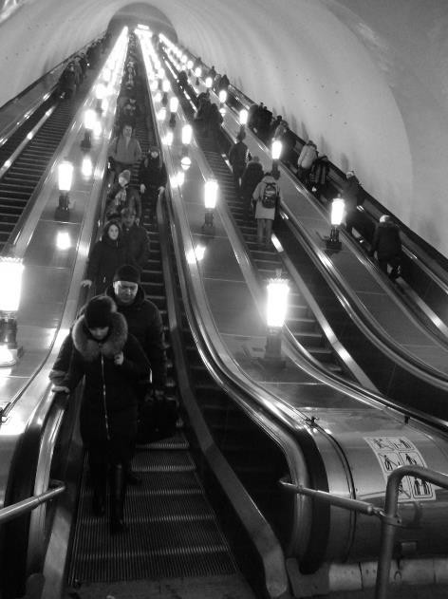
- На уроке физики ученики изучали механическое движение. Возвращаясь домой на метро, два друга, Сережа и Артем, стали внимательно наблюдать за пассажирами на эскалаторе, движением поручня и лестницы. Ребята не раз пользовались метро, и были убеждены, что поручень и лестница движутся с одинаковой скоростью, но тут заметили, что при спуске эскалатора поручень движется чуть быстрее лестницы.

Задание 1.
Как ребята обнаружили, что поручень движется быстрее лестницы? Выберите один ответ.
А. Сравнивая движение двух пассажиров, которые бежали вниз по левой
стороне лестницы.
Б. Наблюдая за пассажиром, который стоял на лестнице и держался рукой за поручень.
В. Наблюдая за двумя стоящими друг за другом пассажирами с правой стороны лестницы.
Г. Наблюдая за двумя пассажирами, один из которых стоял на лестнице, движущейся вниз, а другой – на лестнице, движущейся вверх.

Компетенция: объяснять явления с научной точки зрения
Знания: содержательное знание
Контекст: окружающая среда
Уровень сложности: средний

Формат вопроса: с развернутым
Ответом.
Система оценивания:
Ответ принимается
Ответ не принимается
Ответ отсутствует
Максимальное количество баллов:4

- Ребята решили определить, насколько именно скорость поручня отличается от скорости лестницы. В распоряжении у них была рулетка и секундомер мобильного телефона.

Задание 2.
Опишите, какие измерения они должны провести, находясь на эскалаторе, чтобы определить, насколько скорость поручня отличается от скорости лестницы.

Компетенция: разрабатывать и проводить научные исследования
Знания: содержательное знание
Контекст: окружающая среда
Уровень сложности: средний

Формат вопроса: с развернутым
Ответом.
Система оценивания:
Ответ принимается
Ответ не принимается
Ответ отсутствует

Максимальное количество баллов:1

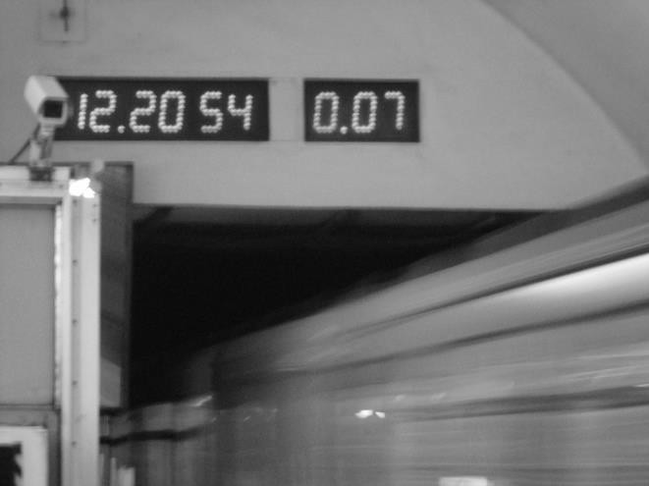
- Очутившись на платформе, ребята стали обсуждать, как им определить среднюю скорость поезда метро от момента, когда он трогается от платформы, до того момента, когда хвост поезда скроется в тоннеле.

Задание 3.

Объясните, как ребята могут использовать электронные часы над входом в тоннель (см. рисунок) для решения этой задачи?

Компетенция: интерпретировать научные данные и доказательства
Знания: содержательное знание
Контекст: окружающая среда
Уровень сложности: средний

Формат вопроса: с развернутым
Ответом.
Система оценивания:
Ответ принимается
Ответ не принимается
Ответ отсутствует

Максимальное количество баллов:1

